毕业年度困难高校毕业生求职创业补贴申报系统
用户手册

阅读指南
〖手册目标〗
毕业年度困难高校毕业生求职创业补贴申报系统由东软集团股份有限公司开发，此用户手册主要介绍毕业年度困难高校毕业生求职创业补贴申报系统的使用和维护，通过阅读本手册，能够让系统的用户掌握系统的应用操作。

学生申报系统

申报页面

信息填写
【界面图示】
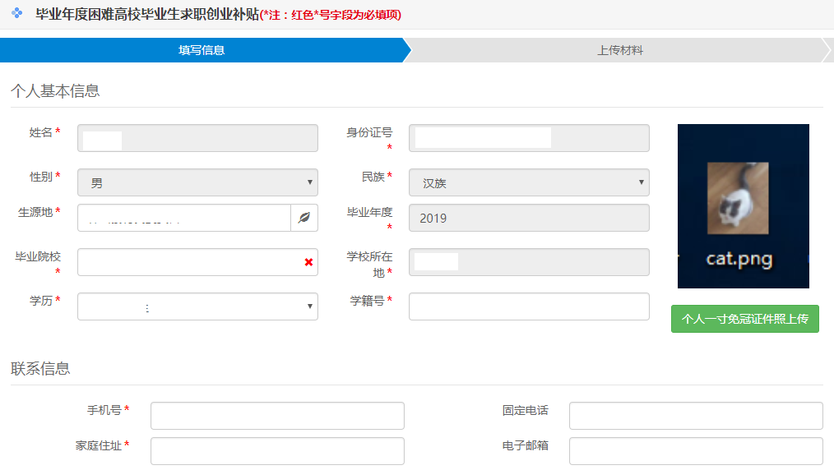
【图1.11】
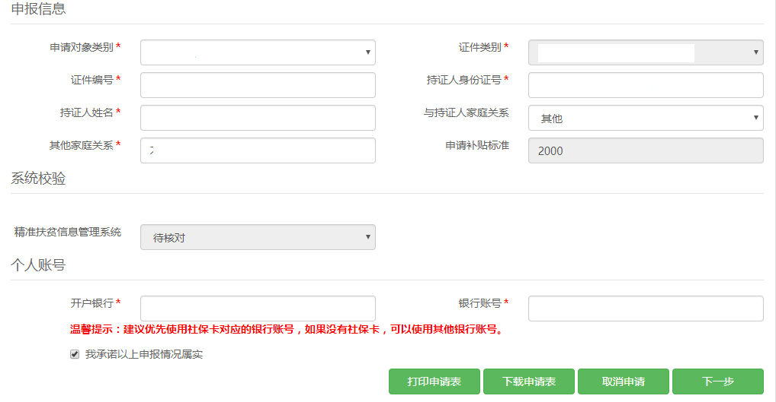
【图1.12】
【办理条件】
以前从来没有申请过求职创业补贴
【业务说明】
- 新增毕业年度困难高校毕业生求职创业补贴申报信息
【操作说明】
- 在信息填写页面输入相关信息，点击【下一步】按钮（如图1.11和图1.12所示）；
- 点击【个人一寸免冠证件照上传】可以上传个人一寸免冠证件照片（如图1.11所示）；
- 信息全部录入保存后，可以点击【打印申请表】打印申请表，根据生源地是省内还是省外打印的申请表不同（如图1.11所示）；
- 信息全部录入保存后，可以点击【下载申请表】下载申请表，根据生源地是省内还是省外打印的申请表不同（如图1.11所示）；
- 信息全部录入保存后，可以点击【取消申请】取消本次申请信息（如图1.11所示）；
【重点项目说明】
- 红色*号为必填项；
- 灰底色信息项自动生成，不可以录入和修改
- “毕业院校”输入学校名称的关键字，回车模糊查询学校名称，选择查询结果即可录入
- 根据“申领对象类别”选择的不同，会显示不同的输入信息框
- “系统校验”里面的内容是跟相关职能部门信息系统比对校验的结果；其中国家助学贷款信息是登记信息实时进行比对的，其他信息是网上申报结束后统一提交相关职能部门进行信息比对
- 点击【下一步】按钮时申请信息自动保存
- 在点击【提交】按钮之前信息都是可以修改的，下次登录时信息也是自动显示并且可以修改的；点击【提交】按钮之后，信息只能查看不能修改，下次登录后也只能显示不能修改

材料上传
【界面图示】
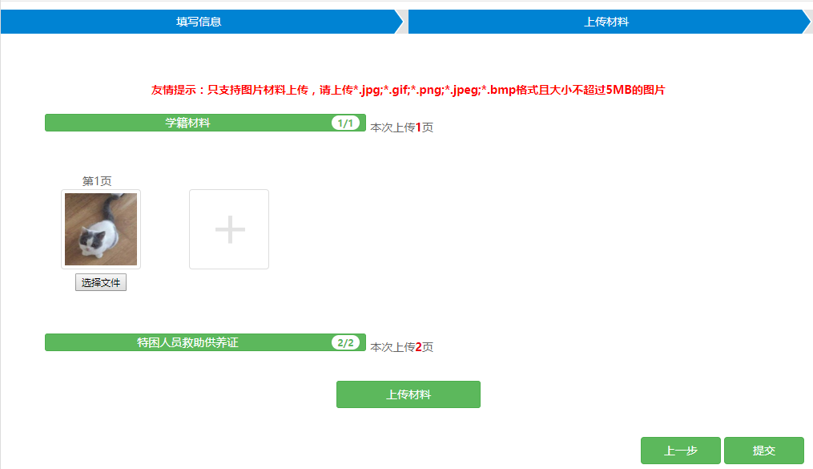
【图1.13】
【办理条件】
求职创业补贴申请信息已经保存
【业务说明】
- 拍照上传申报求职创业补贴信息必须的材料信息
【操作说明】
- 点击某一项材料信息，下面显示材料上传页面（如图1.13所示）；
- 在材料上传页面，点击【选择文件】选择本地图1.片文件，点击【上传材料】按钮上传图1.片（如图1.13所示）；
- 可以点击【上一步】按钮回到信息填写页面进行修改（如图1.13所示）；
- 点击【提交】按钮，信息提交到所在高校；信息提交后学生本人再也不能对信息进行修改，只能查看（如图1.13所示）；
【重点项目说明】
- 不同的申请类别需要上传的材料不同，是系统已经配置好的；
- 点击【提交】按钮前，学生可以修改信息；点击【提交】按钮后，学生不能修改信息，只能查看

